大阪府庁舎別館におけるＥＳＣＯ現地予備調査会の開催について
令和元年12月２日
大阪府住宅まちづくり部公共建築室設備課

大阪府庁舎別館（延床面積：30,127㎡、光熱水費：約7,500万円/年）において、ＥＳＣＯ現地予備調査会を下記のとおり開催いたします。
本調査会は、ＥＳＣＯ事業の提案公募実施を検討している標記施設について、希望者に事前調査の機会を設け、ご意見を公募条件等に活かすために開催するものです。
つきましては、本調査会への参加を希望される場合は、令和元年12月13日（金）17時までに大阪府担当者あてにメールにてお申し込みください。申し込みは先着順とし、参加希望者が多い場合は、人数制限を設ける場合もございますので、ご了承ください。
また、本調査会後にアンケートにご協力いただきますようお願い申し上げます。

記

調査会日時：令和元年 12月24日 10時00分～16時00分

集合場所：次頁参照

集合時間：９時５０分（厳守）

- 現地予備調査への参加を希望される場合は、下表にご記入の上、大阪府担当者あてに
メール（kokyokenchiku-g06@sbox.pref.osaka.lg.jp）でお申し込みください。

御 社 名
部 署 名
ご担当者様名
連絡先電話番号
ご担当者様
メールアドレス
現地見学会
参加希望人数
【お申し込み・お問い合わせ先】
大阪府 住宅まちづくり部 公共建築室
設備課 設備計画グループ（ＥＳＣＯ事業担当）
電話：06-6941-0351（内線4639）
E-mail：kokyokenchiku-g06@sbox.pref.osaka.lg.jp

【施設概要】
建物名 | 大阪府庁舎別館
竣工年 | 1964年
構造／階数 | SRC造、一部RC造／地上８階・地下３階
延床面積 | 30,127平方メートル
設備概要 | 空 調：中央熱源（ターボ冷凍機＋温水ヒータ）  一部個別空調  館内照明：Hf蛍光灯 等

【集合場所】（集合する会議室は別館ではなく、新別館です）

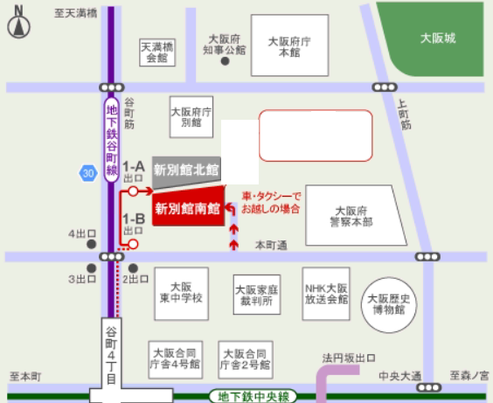

大阪府庁舎新別館入り口前

地下鉄谷町線・中央線
「谷町四丁目駅」下車
１Ａ番出入口から徒歩約１分

大阪府咲洲庁舎（さきしまコスモタワー）フロア図（23階）
大阪府咲洲庁舎（さきしまコスモタワー）フロア図（23階）

